Тестовое задание - таблица цветов

В рамках тестового задания предлагается реализовать на языке JavaScript с использованием чистых Web-components без фреймворков примитивный редактор табличных данных.

Данные — массив записей. Каждая запись — объект со значениями: name, type, color

Пример:

[{name:"name1", type="main", color=''#f4f4f4'},{name:"name2", type="side", color=''#f8f8f8'}]

Интерфейс должен быть сверстан в соответствии с макетом. Ссылка на файл макета: [https://disk.yandex.ru/d/_SMnFhxDZSqh4g](https://drive.google.com/file/d/1gCe5ox93URU_qevszgmB4P1oNV2S_IV7/view?usp=sharing)

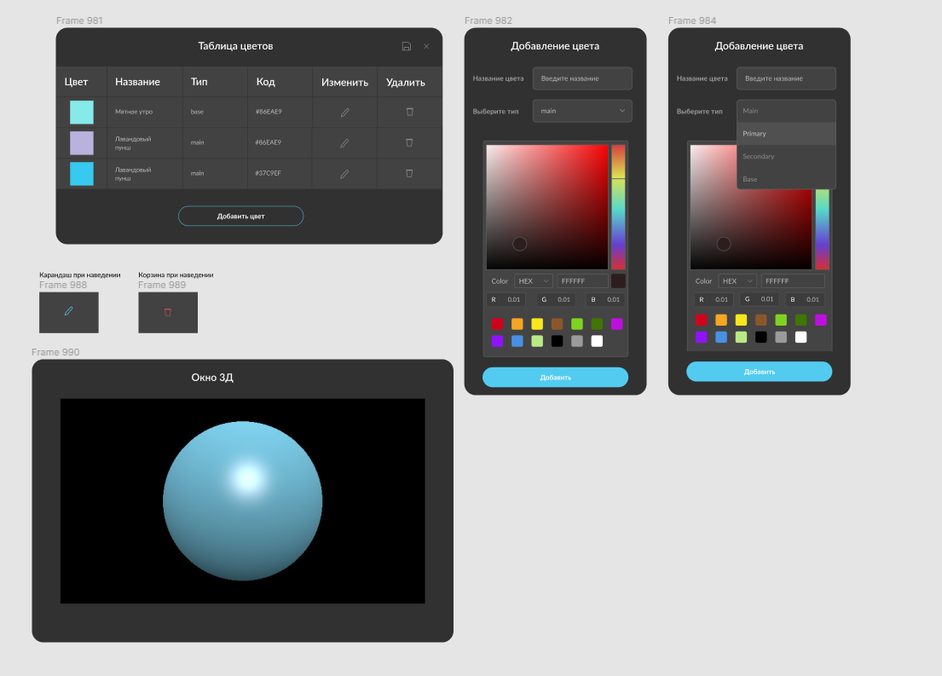

Необходимо реализовать следующий функционал. Условно можно выделить 2 части:

1. Фронтэнд
   1. Просмотр, добавление, изменение, удаление данных, в том числе изменение порядка записей путем перетаскивания отдельных строк с использованием drag & drop
   2. Загрузка и сохранение данных в localstorage.
   3. Кроссбраузерность, адаптивность
   4. Цвет должен меняться с помощью colorpicker (**можно использовать готовый, соответствие макету данного компонента не обязательно**), значение должно быть можно задавать в Hex / Rgb / sRgb.

Пункт № 4 будет оцениваться отдельно

1. 3Д
   1. Рядом с панелью таблицы цветов должно располагаться окно, в котором отрисовывается 3д-сцена при помощи чистой webgl без движков (нельзя использовать blend4web, threejs, babylonjs)
   2. Сцена должна содержать 2 объекта - сферу и один источник света
   3. Отрисовку поверхности сферы необходимо осуществить с использованием модели Blin+Phong (<https://en.wikipedia.org/wiki/Blinn%E2%80%93Phong_reflection_model>)
   4. Цвет сферы должен выставляться на основе активной строки в таблице цветов.

Полезные ссылки:

1. <https://medium.com/webbdev/web-1370a1426072>
2. <https://developers.google.com/web/fundamentals/web-components/customelements?hl=ru>
3. <https://habr.com/ru/post/461153/>
4. <https://developers.google.com/web/fundamentals/web-components>

Подсказка.

Вам необходимо представить некоторые элементы в виде пользовательских (см. window.customElements.define) и также осуществить взаимодействие между этими компонентами с использованием биндингов (<https://medium.com/swlh/https-medium-com-drmoerkerke-data-binding-for-web-components-in-just-a-few-lines-of-code-33f0a46943b3>) и отправки и обработки пользовательских сообщений (dispatchEvent, addEventListener),